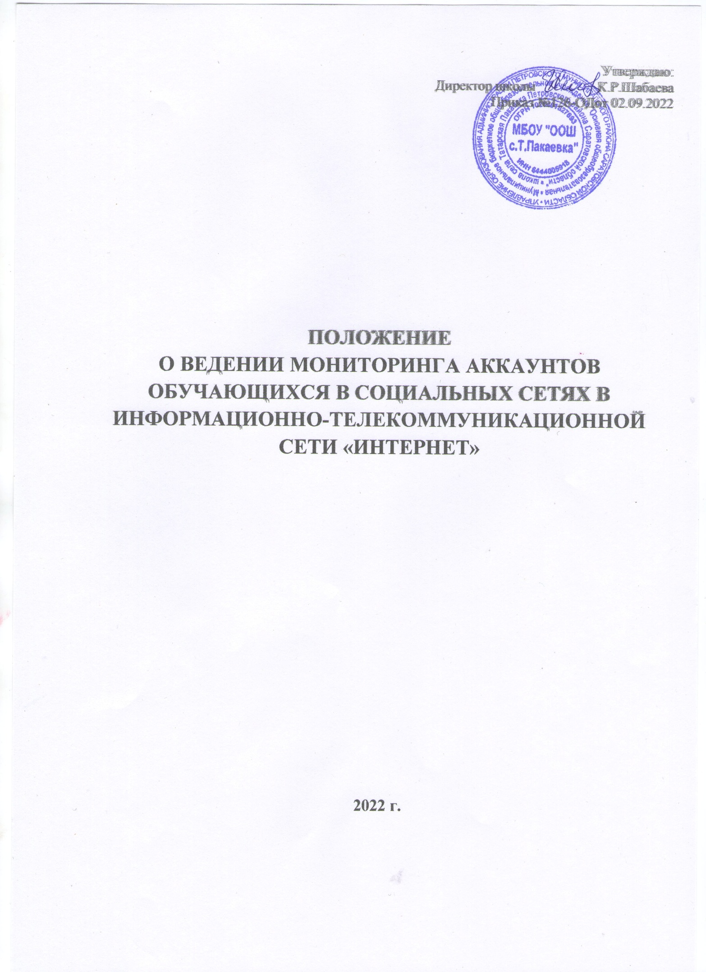

ПОЛОЖЕНИЕ
о ведении мониторинга аккаунтов обучающихся в социальных сетях в информационно- телекоммуникационной сети «Интернет»МБОУ «ООШ с.Т.Пакаевка»

I. Основные положения

- Настоящее положение о ведении мониторинга аккаунтов обучающихся в социальных сетях в информационно-телекоммуникационной сети «Интернет» (далее – Положение) разработано в соответствии с требованиями Федерального закона от 29 декабря 2012 г.
№ 273-ФЗ «Об образовании в Российской Федерации», Федерального закона от 24 июля 1998 г.
№ 124-ФЗ «Об основных гарантиях прав ребенка в Российской Федерации», Федерального закона от 29 декабря 2010 г. № 436-ФЗ «О защите детей от информации, причиняющей вред их здоровью и развитию».
- Настоящее положение регламентирует порядок осуществления мониторинга активности обучающихся в социальных сетях в информационно-телекоммуникационной сети
«Интернет» (далее – социальные сети) с целью организации мероприятий по профилактике негативных явлений среди обучающихся в МБОУ «ООШ с.Т.Пакаевка» (далее – Школа).
- Понятия, используемые в настоящем Положении:
социальная сеть - сайт в информационно-телекоммуникационной сети «Интернет» (далее – сеть «Интернет»), предназначенный для распространения, передачи в сети «Интернет» пользователями социальной сети (далее - пользователь, пользователи) информации, голосовой информации, письменных текстов, изображений, звукозаписей, музыкальных произведений, аудиовизуальных произведений и для удаленного взаимодействия, иного обмена информацией между пользователями.
мониторинг аккаунтов обучающихся в социальных сетях в информационно- телекоммуникационной сети «Интернет» (далее – мониторинг) – деятельность работников и родителей (законных представителей) несовершеннолетних учащихся, направленная на выявление негативных явлений, проявляющихся в информации, распространяемой учащимися в социальных сетях.
- К информации, запрещенной для распространения среди детей, относится информация:
- побуждающая детей к совершению действий, представляющих угрозу их жизни и (или) здоровью, в том числе к причинению вреда своему здоровью, самоубийству, либо жизни и (или) здоровью иных лиц, либо направленная на склонение или иное вовлечение детей в совершение таких действий;
- способная вызвать у детей желание употребить наркотические средства, психотропные и (или) одурманивающие вещества, табачные изделия, алкогольную и спиртосодержащую продукцию, принять участие в азартных играх, заниматься проституцией, бродяжничеством или попрошайничеством;
- обосновывающая или оправдывающая допустимость насилия и (или) жестокости либо побуждающая осуществлять насильственные действия по отношению к людям или животным;
- содержащая изображение или описание сексуального насилия;
- отрицающая семейные ценности, пропагандирующая нетрадиционные сексуальные отношения и формирующая неуважение к родителям и (или) другим членам семьи;
- оправдывающая противоправное поведение;
- содержащая нецензурную брань;
- содержащая информацию порнографического характера;
- о несовершеннолетнем, пострадавшем в результате противоправных действий (бездействия), включая фамилии, имена, отчества, фото- и видеоизображения такого несовершеннолетнего, его родителей и иных законных представителей, дату рождения такого

несовершеннолетнего, аудиозапись его голоса, место его жительства или место временного пребывания, место его учебы или работы, иную информацию, позволяющую прямо или косвенно установить личность такого несовершеннолетнего.
- Целью мониторинга является профилактика негативных явлений среди учащихся, выявление информации, причиняющей вред здоровью и развитию детей.
- Мониторинг осуществляется классными руководителями Школы на основании должностных инструкций и в соответствии с настоящим Положением.
- Мониторинг осуществляется классными руководителями при наличии аккаунтов обучающихся в следующих социальных сетях: ВКонтакте (https://vk.com/), Одноклассники (https://ok.ru/), Instagram (https://www.instagram.com/), а также иных социальных сетях исходя из актуальности среди несовершеннолетних на момент проведения мониторинга.
- Мониторингу подлежат аккаунты обучающихся 5-11 классов не реже 1 раза в четверть. Аккаунты обучающихся, состоящих на различных видах профилактического учета, имеющих признаки девиантного поведения и (или) агрессии, с повышенной тревожностью, относящихся к различным субкультурам подлежат мониторингу педагогами не реже 1 раза в месяц.
- При проведении мониторинга классные руководители обращают внимание на контакты, друзей, записи, лайки и репосты, фотографии, видеозаписи, группы и сообщества в которых состоит несовершеннолетний.
- По результатам мониторинга составляется справка, в которой отражается количество обучающихся в классе, количество просмотренных в ходе мониторинга страниц обучающихся, сведения о выявлении в ходе мониторинга на страницах обучающихся информации, указанной в п. 4 настоящего Положения с указанием ссылок на страницы обучающихся.
- В случае выявления при мониторинге информации, указанной в пп. 1-5 п. 4 настоящего Положения, классный руководитель незамедлительно информирует заместителя директора по учебно-воспитательной или правовой работе, при его отсутствии директора Школы.
- Заместитель директора по учебно-воспитательной или правовой работе при получении информации от классного руководителя проводит проверку этой информации.
При подтверждении фактов наличия информации, указанной в пп. 1-5 п. 4 настоящего Положения информирует соответствующие правоохранительные органы, направляет информацию Федеральную службу по надзору в сфере связи, информационных технологий и массовых коммуникаций для блокировки.
При получении информации от классных руководителей в соответствии с п. 10 организует проведение профилактической работы с обучающимся, его родителями (законными представителями).
- К профилактической работе могут привлекаться педагог-психолог, специалисты органов и учреждений системы профилактики.
- Школой предоставляется информация о проведенной работе по мониторингу по прилагаемой форме.

Приложение № 1 к Положению о ведении мониторинга аккаунтов обучающихся в социальных сетях в информационно-телекоммуникационной сети «Интернет»

Форма отчета по результатам мониторинга аккаунтов обучающихся в социальных сетях в информационно-телекоммуникационной сети «Интернет»

Наименование | Количество | Количество | Выявленная
класса, Ф.И.О. | обучающихся в | страниц | информация (вид,
классного | классе | просмотренных в | ссылки на
руководителя |  | ходе мониторинга | страницы)

